PARA PUBLICACIÓN INMEDIATA
[Fecha]
Contacto: [Nombre de la persona de contacto]
[Datos de contacto de la persona]

[Nombre de la empresa, de la persona o de la campaña] nominado a los
Napolitan Victory Awards en Washington, DC.

[Ciudad, Estado] - [Fecha] The Washington Academy of Political Arts & Sciences® anuncia que [NOMBRE DE LA EMPRESA, PROFESIONAL O CAMPAÑA] ha sido [NOMINADO O GANADOR] en la categoría [NOMBRE DE LA CATEGORÍA] de los Napolitan Victory Awards 2021.
Estos galardones —considerados los premios más prestigiosos y codiciados de la comunicación política—, reconocen a las mejores campañas dirigidas a audiencias de habla hispana del mundo y también a los expertos que trabajaron en ellas. Además, se valora a profesionales de esta ciencia en medios de prensa, académicos, medios tecnológicos y digitales, libros y revistas políticas así como la producción de video y audio para campañas, entre otros.
[Descripción de la empresa, profesional o campaña nominada]
“[cita del portavoz oficial del nominado]”
Esta última edición nuevamente rompió el record en la cantidad de postulaciones y según el Sr. Mauricio Jaitt, presidente de la Academia, este año también se refleja un aumento considerable en la calidad de los trabajos presentados ante el selecto jurado, mismo que está integrado por exponentes cuya trayectoria trasciende fronteras.
Algunos de los otros ganadores de este año, son los principales asesores de campañas al más alto nivel como Jennifer O'malley Dillon (Gerente de Campaña del Año) y Rob Flaherty (Consultor del Año: En una Campaña Digital) quienes fueron profesionales clave para el triunfo del actual presidente de los Estados Unidos de América, Joe Biden.
Este 2021, la disputa se realizará entre más de 70 categorías. Algunos reconocimientos se dieron a conocer de manera previa, y el resto de los ganadores se conocerán en la gala de premiación programada para este 17 de noviembre en la prestigiosa universidad de George Mason en Washington, DC.
Detalles y la lista completa de nominados pueden encontrarse en: Napolitans.org
Sobre el nominado
[Ingrese una breve descripción de la empresa, profesional o campaña nominada]
Encuentre a los Napolitans online
Website: Napolitans.org
Facebook: Facebook.com/theWAPAS
Instagram: @TheWAPAS
Twitter: @TheWAPAS
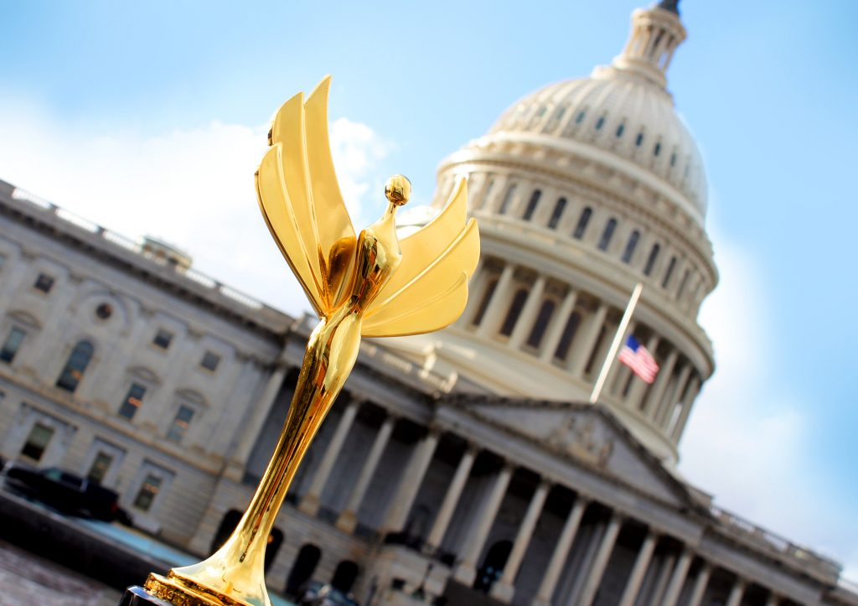
Sobre los Napolitans
Reconocidos por docenas de medios internacionales como los Oscar de la Política, los Napolitans son los premios más prestigiosos y codiciados en la comunicación política en campañas electorales y gubernamentales, así también a medios digitales y esfuerzos tecnológicos y académicos, medios impresos, creativos y líderes comprometidos con la libertad, la democracia y sobre todo en la excelencia.
Los Napolitans son presentados por The Washington Academy of Political Arts & Sciences® y las postulaciones son revisadas y juzgadas por miembros votantes de esta academia.
###
FOTO: http://napolitans.org/wp-content/uploads/2019/04/NAPOLITANS-Statuette-Capitol.jpg
CONTACTO: Brenda Recupero info@napolitans.org

